*Paper*

**La historia de los barrios populares: entre los hechos y los procesos históricos.**

**Un aporte desde lo interescalar.   
Torrents, María Gabriela**

[**arq.gtorrents@gmail.com**](mailto:arq.gtorrents@gmail.com)

Universidad de Buenos Aires. Facultad de Arquitectura, Diseño y Urbanismo. Centro de Investigación Transformaciones Territoriales. Ciudad Autónoma de Buenos Aires; Argentina.

Línea temática 2. Escalas, proyectos y propuestas

**Palabras clave**

Historia territorializada, barrios populares, vida cotidiana, interescalaridad, hecho histórico

**Resumen**

El presente trabajo aborda la relación interescalar que se produce entre los hechos históricos que constituyen la historia territorializada de los barrios populares y los procesos de transformación territorial que operaron en la configuración urbana del Área Metropolitana de Buenos Aires, tomando como caso de estudio las tomas de tierras del Barrio 22 de Enero en el municipio de La Matanza, durante el verano de 1986.

Entendiendo que la historia territorializada establece una relación de escala territorial y temporal, las tomas de tierras son acciones que operan en el territorio como resultado de la ausencia de una plataforma pública que garantice el acceso a los derechos básicos de esa población. En estos procesos, la transformación barrial se produce desde acciones cotidianas que favorecen la construcción de un problema público situado.

Estas acciones, son reconocidas como hitos en el relato de los pobladores, sin embargo, habitualmente son desplazadas en las investigaciones del campo disciplinar de la historia de la arquitectura y la historia urbana, por considerarse hechos ordinarios, y por lo tanto se omite un conocimiento popular desarrollado a partir de transitar experiencias significativas: desde la construcción de redes diseñadas para la subsistencia, el desarrollo de estrategias de gestión del hábitat, y la apropiación colectiva del espacio.

Con el objetivo de aportar precisiones a las caracterizaciones tradicionales sobre los barrios populares y enriquecer el debate sobre su historia, este articulo indaga sobre la noción de hecho histórico desde la perspectiva de distintos autores, identificando los elementos que lo configuran, para avanzar en el conocimiento de los procesos de transformación territorial impulsados desde las tomas de tierras durante los años 80.

**La interescalaridad en la historia territorializada de los barrios populares**

El presente trabajo pretende restituir los hechos que configuran la historia de los barrios populares desde una perspectiva historica territorializada, tomando como caso de estudio las tomas de tierras del Barrio 22 de Enero en el municipio de La Matanza, durante el verano de 1986. Abordando un aspecto fundamental para avanzar en la comprensión de la problemática: la relación interescalar que existe entre las acciones cotidianas que transformaron los barrios y los procesos de transformación territorial en los que están inscriptos.

La definición de barrio popular que adoptamos reconoce que se trata de ámbitos con un intercambio intensivo de usos, con patrones de diseño urbano y arquitectónico propios y, sobre todo, con tejidos sociales que posibilitan pasar de la sobrevivencia individual a la subsistencia colectiva. Se trata de construcciones de desarrollo progresivo, con áreas productivas al interior de la vivienda y con acceso a predios de mayores dimensiones que los ofrecidos por el mercado formal (López Borbón, 2023).

Un aspecto común que atraviesa a estos barrios es el contexto de desigualdad en el que se producen, refiriéndonos a la informalidad urbana (Jaime, 2017) como problema transversal. Comprender la informalidad urbana resulta central para comprender que la construcción de estas áreas en las ciudades son parte de procesos de transformación territorial, y que su producción está inscripta en un sistema urbano más amplio que el del propio barrio. Bernard Lepetit ha planteado la necesidad de asumir un cambio de escala de observación como uno de los componentes fundamentales de la historia urbana, donde las dinámicas no pueden entenderse intrínsecamente. Por el contrario, la ciudad se encuentra en relación, donde se establecen apoyos, rivalidades, intercambios, y de la misma manera podemos entender la historia territorializada de los barrios populares, en relación unos con otros. Es así como los pobladores de barrios populares duplican sus esfuerzos, disponiendo un sostenido trabajo social en la producción y reproducción urbana para sobrevivir en condiciones asimétricas con respecto a la “ciudad formal”.

Los estudios urbanos con perspectiva historica que abordan el surgimiento de las villas y asentamientos en Argentina en el siglo XX, establecen una caracterización que hace foco en la informalidad urbana como condición de su existencia, enraizando la mirada estigmatizante sobre su población y observando estos territorios como fenómeno particular, desvinculados de los procesos de transformación territorial.

Entendiendo que entre lo formal y lo informal hay múltiples posibilidades de relación e integración, el abordaje desde otra escala representa otro nivel de análisis, de observación y ordenamiento del territorio, comprendiendo que la escala refiere a una construcción social, que se sintetiza en la consideración sobre las relaciones de poder, los conflictos y las acciones cotidianas (Marston, 2000). En ellas, se visibilizan los actores y las relaciones que entablan entre ellos, estas adoptan diversas formas, jerarquías, disputas de poder, de interés; y a la vez se entretejen con otras escalas que refieren a otros procesos sociales (Brenner, 2001). La noción de escala como construcción social permite una mejor comprensión de la complejidad de las relaciones en el territorio y entiende la continuidad como la interrelación entre las escalas. Todas estas se reflejan en el espacio.

Es allí donde los habitantes de los barrios populares han desarrollado acciones cotidianas para la gestión y transformación de las condiciones en las que habitan. Son representaciones de una realidad que habitualmente ha sido omitida como elemento de análisis en las disciplinas proyectuales. Aspecto que separa los conocimientos populares de nuestro campo de estudio y los etiqueta como ordinarios para los relatos oficiales que describen los procesos de transformación territorial. De esta manera, la historia urbana de los barrios populares se construye desde una mirada ajena a su población que pone el acento y justifica los acontecimientos por encontrarse en una situación informal. El diferencial entre formal e informalidad en el espacio vuelve a emerger, dado que es en el espacio donde el debate sobre el acceso a bienes y servicios urbanos, y en la posibilidad de que estén garantizados por distintos agentes, como el Estado, el mercado, el esfuerzo propio.

Las acciones cotidianas que llevan adelante los pobladores de los barrios populares han atendido aspectos productivos como reproductivos de su vida, y el modo en que se desarrollan habla de sus trayectorias habitacionales: la realización de un comedor comunitario, la distribución de alimentos, el cuidado de infancias y adultos mayores, actividades educativas y recreativas, la construcción de viviendas y espacios comunitarios, las infraestructuras.

De esta manera, los logros se configuran como hitos, dado que no existe una plataforma pública que garantice el acceso a los derechos básicos. Trascender las carencias les otorga carácter de hecho histórico, tanto a los logros que han alcanzado, como al proceso en el que los llevan a cabo. Si el hecho histórico refiere a un conjunto organizado y fundamentado de conocimientos que posibilitan la restitución de una historia (Sambarino, 1970), entendemos que también favorece la construcción identitaria de un grupo.

Como ya se ha mencionado, la historia urbana de los barrios populares ha tenido diversos enfoques, desde el reconocimiento del proceso de sus transformaciones espaciales, desde los conflictos dominiales y su legitimidad, desde la cultura urbana, desde la relación con las políticas públicas y el rol del Estado, la vinculación con la iglesia como actor social, la restitución de los aspectos organizacionales. Estas miradas, que buscan justificar su identidad a partir de condiciones externas a sus propias dinámicas, configuran un relato que ha colocado a los barrios populares en un lugar accesorio de la historia urbana, omitiendo la restitución de la experiencia y su producción cotidiana como hecho histórico.

Finalmente, las transformaciones barriales que están por fuera de lo normado son invisibilizadas como hechos históricos, imprimiendo una huella negativa en la identidad barrial, que finalmente opera como una justificación para naturalizar las sostenidas condiciones de desigualdad. En contraposición, si la producción de los barrios populares es considerada un hecho histórico por su población, la restitución desde la perspectiva de la vida cotidiana puede fortalecer la identidad de ese grupo.

**El hecho histórico como concepto en pugna**

Para avanzar en la definición de que constituye un hecho histórico, nos proponemos aproximarnos a una revisión del concepto desde el siglo XIX, momento en el que se inicia el debate sobre la construcción del relato histórico, para luego desentrañar la noción y resignificarla a la luz de la historia territorializada.

Durante el siglo XIX, la noción del hecho histórico, según Leopold Von Ranke, se inscribía en la escuela de los historicismos (Iggers) o escuela científica o historica (Gadamer). El historicismo de Ranke respondía a un paradigma de pensamiento y práctica histórica, que puso especial énfasis en la singularidad y en la individualidad de los fenómenos históricos. Esta propuesta exigía por parte de los historiadores comprender los fenómenos en su contexto histórico, en lugar de analizarlos a partir de leyes generales o de principios morales. Ranke concebía la existencia de una jerarquía que ordenaba el proceso histórico y que estaba “direccionada” por el comportamiento humano y las ideas conscientes. Estas ideas las podía observar en unas individualidades históricas como los grandes estadistas, el Estado, las Naciones y los Pueblos. De esta manera, el hecho histórico era concebido en íntima relación con ideas y acontecimientos de un momento histórico, subrayando el protagonismo de quienes se encontraban en sectores de poder y toma de decisión.

La cultura popular, donde se enfoca nuestro trabajo, no tenía lugar en la definición del hecho histórico, dado que los hechos que entraban en este campo eran sustentados por ideas que se consideraban inconscientes, aspecto por el cual quedaba en evidencia que no eran susceptibles de ser historiados, en tanto no tenía una conexión interna entre acción e idea racional.

La conceptualización del hecho histórico estaba ligado a una idea, al espíritu de la época, que se encarnaba en las individualidades históricas como el Estado y sus servidores, por ello la propuesta de Von Ranke quedó reducida a una historia política, que sirvió para legitimar en esos momentos y en diversas realidades estatales, los proyectos de construcción e invención de la Nación y en otros, para erigir desde una historia oficial, el sentido de una sociedad predestinada a dominar a otras realidades culturales, que se encontraban en una situación inferior según la lectura del desarrollo histórico que proponía.

Desde la perspectiva del positivismo, originado por Auguste Comte (S. XIX), los historiadores sólo buscaban recolectar información para reconstruir el pasado, pero sin hacer afirmaciones a priori que incidieran en la interpretación, que se encontraba contenida en los documentos. Desde esta perspectiva, el hecho histórico, era considerado como una pieza de rompecabeza que debía contribuir a reconstruir la totalidad de un suceso o acontecimiento histórico. El hecho era valioso por su particularidad y por la unicidad que éste contenía: al ser una pieza de un juego, entre más piezas se recolectaran mejor se reconstruiría el acontecimiento.

Otras propuestas se inscribieron en la elaboración de una historia que pudiese explicar los fenómenos del pasado y construir leyes del devenir histórico. Esta concepción proponía el hecho histórico como un hecho social, en tanto en él contenía huellas e indicios de “regularidades” del devenir histórico, que explicarían el acaecer de las sociedades del pasado hasta el presente.

El debate en torno al hecho histórico adoptaba dos caminos de oposición relativa: uno que lo considera individual, particular y contingente y otro que lo asumía como social, colectivo y trascendente; uno que consideraba la imposibilidad de formular leyes y generalizaciones del conocimiento histórico y otro que lo creía potencial y realizable.

A inicios del siglo XX se empezó a gestar una postura alternativa a partir del malestar de ciertos círculos académicos, donde se expresaba que los relatos históricos eran carentes de vida, dado que el ser humano no se reflejaba. Esta reacción se convirtió en el emblema de la escuela de los Annales (Marc Bloch y Lucien Febvre). La reacción se denominó posteriormente historia social, adoptando una diversidad de tendencias que rechazaron las posiciones del hecho histórico, desde una perspectiva empírica vulgar, en tanto se reducía a un asunto específico. Desde ese lugar se reavivo el debate decimonónico sobre el hecho histórico y su carácter individual o colectivo.

Estos debates por la historia exponen que no fue concebida como el relato de una serie de hechos únicos e irrepetibles, sino que existían antecedentes por documentar las recurrencias. De una regularidad, se buscaba dar cuenta de procesos estructurales. El hecho único e irrepetible se transformó en un hecho social.

La propuesta del hecho histórico construida desde la escuela de los Annales no fue univoca. Al igual que en todo colectivo, las tendencias, divergencias y pugnas que se produjeron en su interior revelan los matices sobre el abordaje de la historia, por lo que no se reduce en una definición. Frente a la pretensión de identificar las regularidades del desenvolvimiento histórico, también emergió la intensión de hacer una historia total. La pretensión de una historia total era un imposible desde la perspectiva social, dada la inexistencia de sujetos capaces de dar cuenta de todas las variables presentes en un problema histórico. Parte de estas pretensiones se cristalizaron en la historia regional, que redujo la investigación a unidades espaciales más accesibles. Hacer historia total era hacer una historia de los grandes procesos estructurales de los colectivos en el territorio, considerando las territorialidades que los atravesaban, y teniendo en cuenta lo regional, su adaptación.

Durante la segunda mitad del siglo XX, la denominada “historiografía marxista inglesa”, se caracterizó por tratar de encontrar sentido a una serie de acciones colectivas por parte de los sectores sociales de bajos recursos, inaugurando de esta forma la denominada “historia desde abajo”.

La conceptualización del hecho histórico desde esta perspectiva posibilitó el rescatar de las acciones realizadas por hombres y mujeres ignorados y ocultados por la historia, estudiando sus luchas, sus niveles de vida, sus ideologías y creencias. Esta postura implicó situar al individuo dentro de un contexto, encontrando sentido a las acciones y resistencias, aspecto que en las corrientes anteriores había sido omitido. De esta forma, el hecho histórico fue concebido tanto un hecho social como individual. Estos planteos ampliaron la interrelación entre las disciplinas, trascendiendo la idea de escala del hecho como una existencia objetiva y estática, susceptible de ser encerrado en estructuras piramidales, para dar cuenta de las jerarquías sociales.

Edward Palmer Thompson y George Rude fueron los principales exponentes de esta corriente, y buscaron rescatar las subjetividades, incorporando la noción de experiencia de las personas como punto fundamental para la construcción de este relato. Según Thompson, la experiencia constituye la categoría analítica fundamental en el tratamiento de la acción humana. Esta posibilita que la estructura se transmute en proceso y permite que el sujeto vuelva a ingresar en la historia. Esta categoría, incluye la respuesta mental y emocional, ya sea de un individuo o de un grupo social, una pluralidad de acontecimientos relacionados entre sí o a muchas repeticiones del mismo tipo de acontecimientos

Finalmente, lejos de ser un análisis exhaustivo de los autores, es posible aproximarse a algunos puntos para avanzar en la restitución de la historia territorializada de los barrios populares. El hecho histórico que fue concebido de una manera colectiva, podía dar cuenta de lo particular como del contexto social en el que se inscribía una situación. Esto permitió dar apertura a una serie de factores desconocidos u ignorados, como la cultura y la experiencia de los hombres en la vida cotidiana, que actualmente son elementos clave para comprender los procesos de transformación territorial desde una perspectiva más cercana.

**Las tomas de tierras como hecho histórico y la fundación del barrio 22 de enero.**

Para avanzar en el análisis del caso de estudio, nos proponemos abordar desde la interescalaridad de los hechos históricos a los procesos históricos, desde las transformaciones barriales hacia los procesos territoriales, situándonos en el municipio de La Matanza.

Durante la última dictadura cívico militar, las condiciones de aislamiento y pauperización a los que habían sido empujados los sectores populares eran parte de las formas de represión y condena con las que el gobierno de facto operaba, muchas veces asociado con otras instituciones públicas, como la iglesia y empresas del sector privado, dejando como resultado a casi la tercera parte de la población argentina en condiciones de pobreza, según el informe La pobreza en la Argentina (INDEC 1984).

Estos mecanismos legales y represivos que se implementaron durante la dictadura militar también expulsaron de la Ciudad de Buenos Aires a la población perteneciente a los sectores populares y aceleraron el proceso de pauperización: la erradicación de villas de emergencia; la desregulación y aumento del precio de los alquileres; un código de edificación que favorecía el aumentos de la renta del suelo y a los desarrollos inmobiliarios destinados a los sectores dominantes; la destrucción de viviendas para la construcción de autopistas urbanas; la suspensión de los loteos populares. Estas acciones, sumadas a las políticas represivas, colaboraron con la desarticulación de aquellos movimientos sociales y políticos que luchaban en distintas escalas por mejorar las condiciones de vida y garantizar los derechos de las personas.

Desde mediados de 1981, distintas organizaciones sociales y pobladores pertenecientes a las barriadas populares del Área Metropolitana de Buenos Aires, intentaron reconstruir las relaciones de colaboración y redes de cuidado que fueron desarmadas durante la dictadura, con el objetivo de recuperar los espacios barriales que les habían sido arrebatados violentamente. La primera experiencia se produjo entre septiembre y noviembre del año 1981, cuando 4600 familias llevaron a cabo la primera toma de tierras localizada en el sur del AMBA, en Francisco Solano, abarcando unas 211 has. Estas tierras fueron caracterizadas por los mismos pobladores como “grandes basurales, lagunas, tierras inhabitables”. Este proceso de ocupación de tierras dio origen a la fundación de asentamientos en varios distritos del AMBA, recuperando una larga historia de organización social tanto en América Latina como en nuestro país.

Durante la década del 80, casi la cuarta parte del total de familias de los partidos que conformaban el Gran Buenos Aires, alrededor de 430000, habitaban en viviendas precarias, mientras que otras 133000 familias se hacinaban en viviendas de buena calidad, pero con espacios insuficientes. Las medidas urbanas adoptadas por el gobierno de facto produjeron distintos efectos en la población, en este caso haremos foco en aquellas que favorecieron la expulsión de los habitantes de los sectores populares a la periferia del AMBA.

Los asentamientos informales del sur del AMBA en 1981 fueron un antecedente en el proceso de expansión producto de las tomas de tierras. Con la vuelta de la democracia en 1983, en un contexto menos represivo y con la derogación de la ley de erradicación de las villas, fue posible que los sectores populares diseñaran nuevas estrategias de acceso al suelo y tuvieran mayores posibilidades de llevar a cabo este tipo de ocupaciones. El proceso de transformación que observamos en Ciudad Evita se sitúa en este contexto.

Entre mayo y noviembre de 1985, como consecuencia de las fuertes lluvias que afectaron el AMBA, se produjeron grandes inundaciones debido al desborde de numerosos ríos y arroyos del conurbano. Esta cuestión afectó especialmente a la población que habitaba los barrios populares, ya que como hemos mencionado en su caracterización, estos mayormente se encontraban cercanos a cursos de agua y en zonas inundables. En La Matanza en particular, causaron un fuerte impacto en el sector cercano a Ruta 21 y Av. Cristianía donde se producirían meses después nuevos asentamientos informales. Allí se encontraba el barrio La Reserva, un barrio popular en donde habitaban 200 familias de trabajadores, que auto construían su hábitat, cercanos al arroyo Mario, afluente del Rio Matanza.

***Figura 1: Imagen aérea del sector de Ciudad Evita donde se localizaron las tomas (en color el área del barrio 22 de enero)***

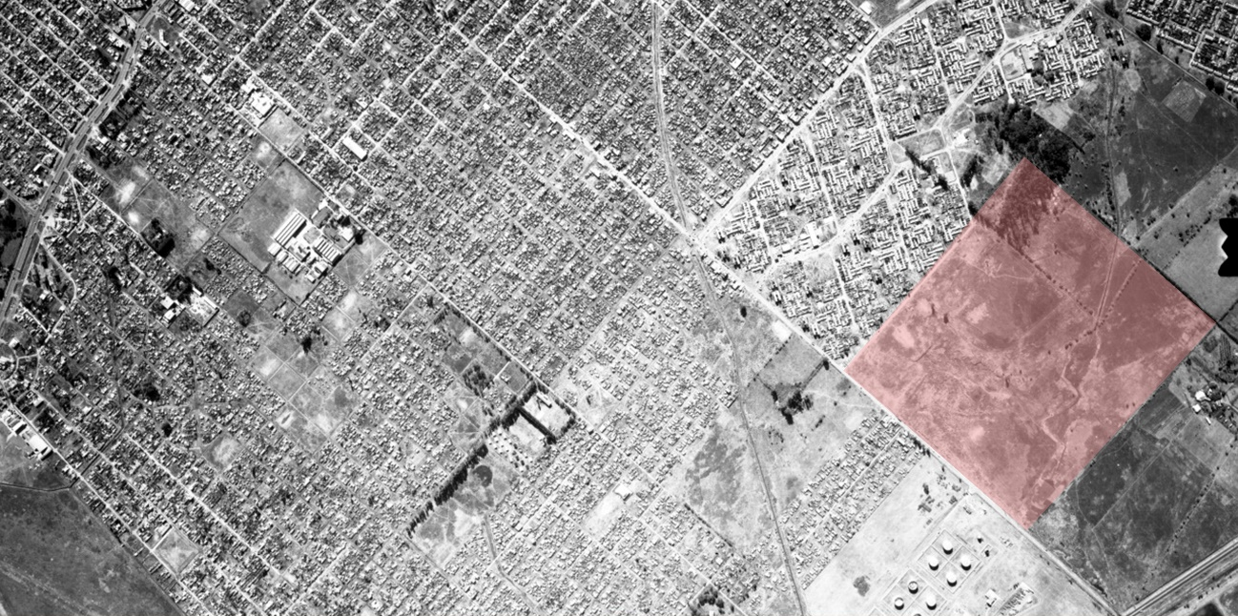

Fuente: IGN con intervención de la autora.

Esta población se encontró en una situación de vulnerabilidad extrema debido a las inundaciones, perdiendo casi la totalidad de sus pertenencias cuando el nivel del agua había llegado hasta los 2.00 mts de altura. Este fenómeno que se repitieron durante un periodo de seis meses, llevó a que las familias evacuaran sus viviendas a pesar de la tenencia segura que les brindaban las escrituras de esos terrenos. En pocos días comenzaron a trasladarse a sectores linderos que se encontraban desocupados y desprovistos de servicios urbanos. Allí, el 6 de enero fundarían y comenzarían el proceso de construcción del barrio El Tambo, con una superficie de 30 has, dando lugar a la primera toma de tierras de Ciudad Evita.

La experiencia de las tomas de la zona sur del AMBA fue trasmitida a los pobladores del Tambo desde los grupos de técnicos y militantes que asesoraban a los grupos de pobladores, que además contaban con el apoyo de las Comunidades Eclesiales de Base. Tomaron fundamentalmente el modelo urbano del asentamiento que implicaba una organización social y espacial especifica, entendiendo que el barrio era producto de una relación especifica entre los actores sociales que lo llevarían adelante (pobladores, organizaciones de base, iglesia, militantes, entre otros) y el espacio urbano que producirían en el proceso.

La historia del Barrio Jardín 22 de enero se inició luego de esta primera toma del Barrio El Tambo. El contexto político y social en el que se produjo establecía unas condiciones “menos hostiles” para la ocupación de tierras, y en ese sentido, muchas familias que habían sido expulsadas de sus viviendas durante la dictadura militar vieron una oportunidad para acceder a un terreno propio. En esos primeros días de enero, muchas personas se movilizaron hasta los terrenos de La Matanza para formar parte de la toma. A medida que se organizó la totalidad del predio, se delimitaron las calles, las manzanas y los lotes. En este proceso, se evidenció que la cantidad de personas que había llegado al predio superaba la cantidad de lotes que se habían trazado. El día 22 de enero de 1986, algunas de estas familias que no habían podido acceder a alguno de los lotes del Tambo, cruzaron la avenida Cristianía, y comenzaron la primera ocupación de lo que luego se convertiría en el Barrio Jardín 22 de enero. De esta manera unas 500 familias comenzaron a asentarse en el sector que se encuentra en la esquina de la Av. Cristianía y Calle 600.

Esta primera etapa de toma de tierras empezó a dar forma a la urbanización que las vecinas y vecinos denominan posteriormente “Barrio Jardín 22 de enero”, aludiendo al imaginario colectivo creado sobre el espacio urbano de Ciudad Evita, una ciudad jardín que respondía con una forma de organización espacial a determinadas prácticas sociales valoradas por la población. Al mismo tiempo, recuperaron las experiencias de organización espacial de la primera toma que había transcurrido en Solano, cinco años atrás.

*La gestión del hábitat como hecho histórico*

El relato de las pobladoras y los pobladores, registrado en entrevistas colectivas realizadas en abril de 2019, rescata la organización que se promovió durante los primeros días de la toma, en los cuales desde distintas procedencias políticas y territoriales, representados por responsables por manzana, expresaron deseos e intenciones sobre a la organización social y espacial del barrio, estableciendo criterios que luego serían fundamentales para su configuración.

*“… los primeros días de enero del 86, la gente ya venía organizándose para hacer el barrio “El Tambo”, por las inundaciones que hubo en los barrios donde vivían… Entonces ese barrio se llenó de gente. Rebalsó de gente y en un momento empezamos a cruzar…”*

*“El 21 de enero a la noche se hizo la primera asamblea con los vecinos del Tambo que ya no entraban más. En pocas horas, la gente empezó a llegar en el 180, y el terreno se empieza a llenar… íbamos y veníamos ayudando a la gente, trayendo agua, cartones, nylon…”*

*“El 22 de enero a la mañana NOS VIMOS las caras, porque todo había empezado la noche anterior”*

El barrio se organizó a partir de los acuerdos alcanzados entre las vecinas y vecinos que lo construyeron, materializándose en un plano donde el trazado de las calles, las manzanas y los lotes, respondía a dimensiones establecidas colectivamente. Los lotes eran de 10 x 20, y los delimitaban por las medidas de sus propios pasos, con lanas y estacas, para tener lotes de las mismas dimensiones para todos. La definición respecto a las superficies de los terrenos tenia que ver con el conocimiento de las vecinas y vecinos a partir de lo definido en otros barrios y con relación a la normativa de regulación del suelo vigente, aspecto que favorecería que en un futuro pudieran regularizar el barrio y poseer las escrituras.

Un aspecto significativo que obstaculizo el proceso de urbanización del barrio es que el dominio del predio en el cual se asentó el barrio pertenecía a la Comisión Municipal de la Vivienda, ente autárquico de la Municipalidad de Buenos Aires (actual Instituto de la Vivienda de la Ciudad de Buenos Aires). El mismo había sido adquirido durante la dictadura militar, al igual que otros terrenos en distintos municipios del Gran Buenos Aires, en el contexto del gobierno del intendente Cacciatore, con el pretexto de ser utilizados para relocalizar a la población expulsada de barrios populares que se encontraba en la ciudad. Este objetivo, vinculado al Plan de Erradicación de Villas, no se llevó a cabo en su totalidad, por lo que muchos terrenos quedaron vacantes y ociosos, pero continuaron siendo de su propiedad. Esta característica fue clave en la historia de estos barrios, dado que la persistencia de su condición de “informales” encontró dificultades hasta el presente para mejorar sus condiciones materiales, así como también en su aspecto simbólico como usurpadores de tierras.

***Figura 2:***  ***Entrada al barrio, señalizada con una bandera y custodiada por miembros de la comisión (1986)***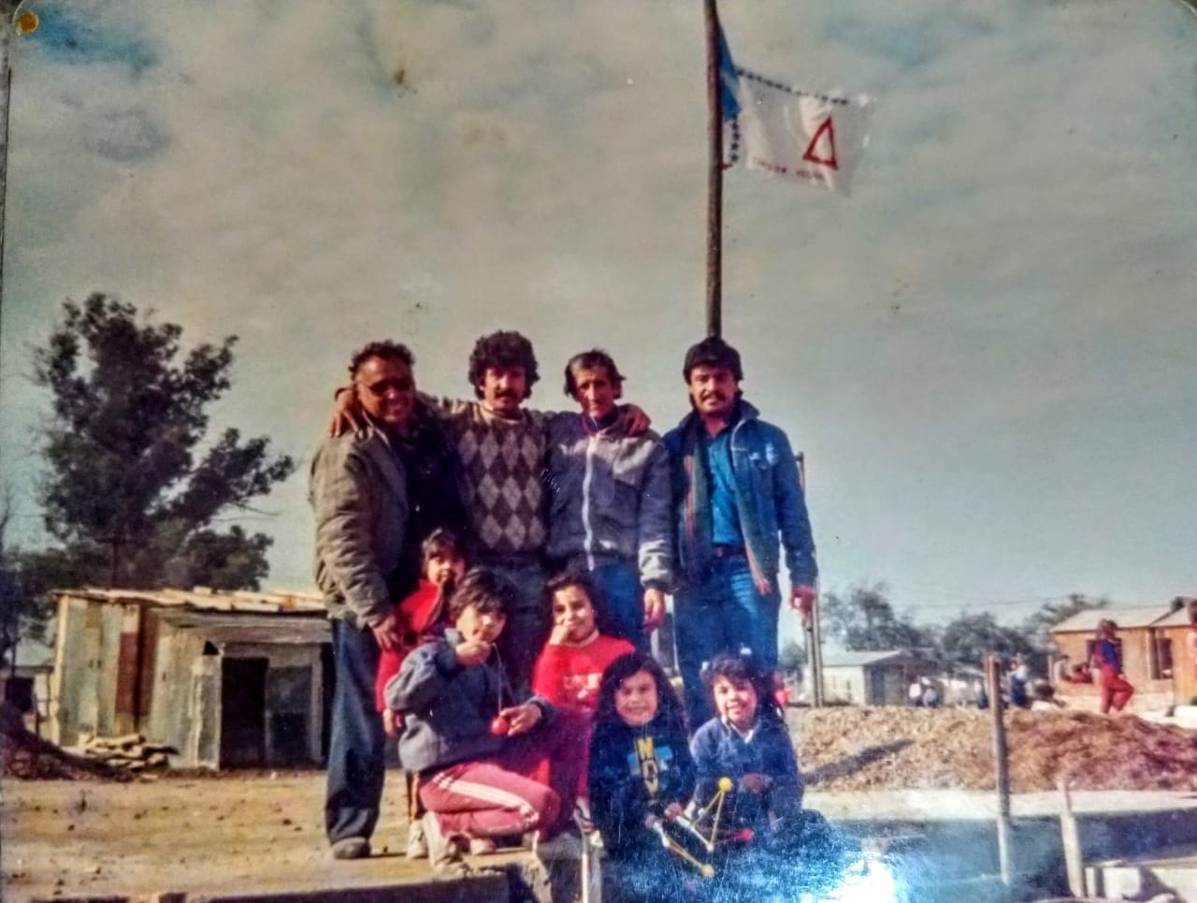

Fuente: Primera Comisión Vecinal 22 de enero.

La organización del espacio y los criterios construidos sobre la planificación barrial fue influenciada por la multiplicidad de ideas y posicionamientos. Como lo mencionan las vecinas que participaron de la toma, este momento se constituyó como una “multisectorial de pensamiento”, donde la primera Comisión Vecinal, presidida por Celia “Lily” Galeano, una militante por los derechos humanos, se institucionalizo en una cooperativa de trabajo. Esto fue una de las tantas estrategias que diseñaron para facilitar la gestión de distintos recursos y avanzar en la construcción del barrio, cuestión que durante los primeros años estuvo prohibida por la municipalidad. La búsqueda por avanzar hacia otra escala favoreció el encuentro con otras organizaciones sociales, con instituciones vinculadas a los derechos humanos como la Asamblea Permanente por los Derechos Humanos y organizaciones de técnicos como el Centro Experimental de la Vivienda Económica, que los apoyaron en la configuración física y social del barrio. Las mujeres fueron promotoras de estas articulaciones y responsables de establecer canales de diálogo con los distintos niveles del Estado, buscando apoyo de distintas oficinas cuando la coyuntura política lo permitía.

*“Hubo muchos grupos que vinieron a ayudarnos, eran como parte de nuestras familias. Era un momento de mucho compañerismo. Nos ayudaron a hacer las primeras notas, nos aconsejaban si hacer una cooperativa o que era lo mejor…”*

*“Lily pensó que podíamos hacer para construir más barato, porque había gente que no podía comprar nada. Entonces propuso agruparnos hombres y mujeres para trabajar, armamos una cooperativa y empezamos con la bloquera. Fue de gran ayuda porque hubo casas que se hicieron con eso”*

En este proceso de construcción barrial, los espacios vinculados a las prácticas del cuidado fueron fundamentales durante los primeros meses, ya que, por la ausencia de viviendas y espacios consolidados, las sectorizaciones asociadas a estas actividades configuraban espacios donde transcurría la vida cotidiana la mayor parte del tiempo. Comer, resguardarse del sol durante el verano, el cuidado de los niños, fueron algunas de las que las referentas reconocieron en sus relatos. La experiencia de algunas pobladoras a partir de sus trayectorias habitacionales, de los trabajos que habían realizado en sus provincias de origen y de las tareas que históricamente les fueron asignadas, fue puesta en valor y reconocida como aprendizaje colectivo en la organización del espacio barrial, tanto en la gestión del hábitat como en la reproducción de una forma alternativa de organización social.

*“Para empezar a organizarnos formamos la comisión de madres. Después la comisión del barrio. Hubo distintas comisiones, porque el barrio era tan grande que no podía haber uno solo que represente a todos. Nos organizamos y nos ocupamos de distintas cosas: los alimentos, el trámite por la tierra, el comedor…”*

*“…Doña Elvira fue la vecina que realizo la primera olla popular y la que propuso que luego hubiera una olla en cada manzana, porque era muy importante estar bien alimentados para poder continuar… Ella era tucumana, venia de trabajar en la cosecha de caña de azúcar. Ahí armaba las ollas, con unos “tolditos” para que estén nuestros chicos… Esto lo había aprendido allá, lo hacían en el medio del campo, con unos troncos y unas lonas, como unos quinchos para tener sombra… Esto fue muy importante desde lo organizativo, porque era un lugar para reunirnos y además empezaron a recibir los camiones que repartían alimento”*

***Figura 3: Merendero barrio 22 de enero.***

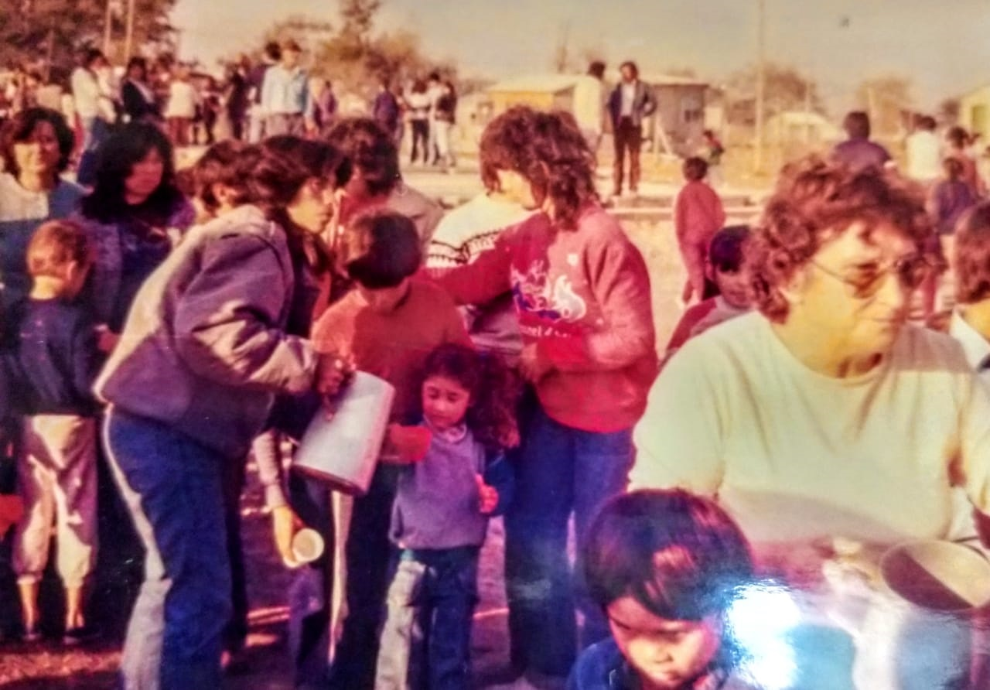

Fuente: Primera Comisión Vecinal 22 de enero.

Los espacios de cuidado tuvieron un rol relevante durante todo el proceso, ya que, ante la precariedad de las viviendas, el encuentro se constituía como una oportunidad para continuar proyectando el barrio y programar la gestión del hábitat que los aproximara a sus derechos vedados. Fiestas, asambleas, velatorios, todo sucedía allí, por lo que estas primeras edificaciones fueron fundamentales para los pobladores. En el avance de escala, proyectaron el equipamiento urbano que brindara servicios públicos para toda la población, como escuela, jardín de infantes, sala de salud. Esta respuesta fue una forma de resistencia frente a los derechos urbanos que les habían sido negados desde el primer dia.

*“Se apartó un terreno para la salita, porque en un momento queríamos que la iglesia fuera solamente iglesia… Un vecino donó una casilla, ahí venían los primeros médicos del Hospital Paroissien durante los fines de semana… Esto paso en el 86 y 87”*

El acceso a la infraestructura de servicios en el barrio también fue un aspecto urgente que se trabajó desde la comisión vecinal. Día a día, por familia consumían aproximadamente 40 lts de agua, que conseguían extrayendo de una bomba de agua provista por la empresa prestataria que se encontraba en la intersección de Av. Cristiania y Av. 600, donde estaba la “entrada” al barrio, constantemente observada y cuidada por las pobladoras, que se turnaban para que la zona nunca estuviera “liberada” y fuera vandalizada.

*“Una vez, nos avisaron que la policía iba a venir a desalojarnos a las 4 de la mañana. Siempre había rumores. Entonces, empezamos a hacer barricadas para que no pudieran entrar, llevamos piedras, alambres ¡No pudieron cortarnos la luz! Ahí hubo una “aparición de las mujeres”, rodeamos todo para que no entren”*

*“Al año siguiente, en el 87, hicimos la primera movilización al municipio. Fuimos caminando hasta el Consejo Deliberante de San Justo. Nos sentamos en el hall de los concejales, madres e hijos, y logramos que se hiciera la primera instalación de transformadores para tener electricidad”.*

El problema del acceso al agua era una cuestión demandada principalmente por las mujeres acompañadas por sus niños, quienes eran las encargadas de la provisión diaria: algunas cuentan que debieron recorrer hasta 1000 metros para llegar a cargar sus baldes a la canilla más próxima. Años más tarde, y según las posibilidades económicas de cada hogar, pudieron realizar perforaciones de extracción en cada lote, aunque esto no solucionó de forma permanente el problema del acceso al agua. La perspectiva de resolver el problema colectivamente prevaleció, estableciendo este criterio como un factor común con respecto al resto de los servicios básicos.

*“Los días de mucho calor, llego un momento en que las bombas de agua no dieron abasto, entonces sacamos un caño desde donde estaba la bomba madre de la Av. Cristianía, hicimos una excavación y conectamos un caño para distribuir por el barrio. Esta fue la manera de que todos tuviéramos agua.”*

El proceso de expansión del barrio se prolongó durante dos años, alcanzando 13000 habitantes para el año 1988, ocupando completamente las 107 ha del predio. Con esta repoblamiento crecieron los conflictos, afectando los acuerdos construidos inicialmente. Se ocuparon los lugares que se habían desestimado inicialmente por sus características ambientales, como el sector denominado “el pozo” por tratarse de un pantano que se encontraba bajo la cota de inundación, conectado al arroyo La Frontera. Aunque este sector fue rellenado por los vecinos, quienes asumieron los costos de materiales, el trabajo y tiempo, este sector estuvo atravesado por dificultades para construir y de movilidad dentro del barrio.

El crecimiento del barrio no estuvo exento de contradicciones, quedando a un lado los criterios construidos colectivamente, que fueron debilitándose al igual que la organización social original, dando lugar a una nueva lógica de producción barrial que privilegió la delimitación de los lotes individuales y jerarquizó la reproducción de los espacios privados por sobre los colectivos.

**Consideraciones finales**

Este trabajo en proceso busca dar cuenta del valor simbólico y material de las transformaciones territoriales en la historia de los barrios populares, y como aquellas cuestiones que habitualmente son omitidas, constituyen una historia territorializada y apropiada por los pobladores. A partir de lo planteado, de una revisión inicial sobre el concepto de hecho histórico y su puesta en relación con el caso de una toma de tierras, es posible identificar que este concepto en movimiento. La interescalaridad de la lectura necesaria para comprender en que proceso territorial se inscriben este tipo de prácticas es un aporte que permite resignificar el concepto desde una perspectiva de la vida cotidiana.

Las producciones urbanas que no están en los mapas, las obras que no tienen autores, las estrategias de gestión del hábitat que se configuran en el proceso de toma de tierras, funcionan como patrimonio cultural de los sectores populares, desnaturalizando la desigualdad territorial que impregna estos procesos.

Entendemos que existe una dimensión simbólica en la restitución historica territorializada de los barrios populares que también opera en el aspecto material de los mismos, en las formas urbanas que adoptan y en las prácticas sociales que promueven sus pobladores. La restitución de esta dimensión permite evidenciar la incidencia de la cultura de los sectores populares en los espacios donde transcurre la vida cotidiana y en la habitualidad de estas configuraciones espaciales apropiadas.

Esta consideración para disciplinas proyectuales es fundamental, ya que partir de reconocer estos territorios desde su espesor histórico, desde los logros que se han constituido como hechos históricos, favorece el desarrollo de una historia situada, recuperada desde sus pobladores en lugar de hacerlo desde miradas ajenas a esa realidad. Esto puede ser un aporte a la gestión del hábitat y a la creación de políticas públicas que respondan finalmente a los problemas construidos colectivamente y levantados como cuestión socialmente problematizada.

**Bibliografía**

Agostino, H. (2012). La urbanización en el Partido de La Matanza: “Historia de sus barrios”. En *Actas de las Cuartas Jornadas de Historia Regional de La Matanza*. Junta de Estudios Históricos de La Matanza – Universidad Nacional de La Matanza

Brenner, N. (2001). The limits to scale? Methodological reflections on scalar structuration. *Progress in Human Geography* 25(4), pp. 591-614. doi: 10.1191/030913201682688959

Burke, P. (ed.) (1993). Formas de hacer historia. Barcelona: Alianza Editorial.

Cuenya, B.; Pastrana, E. y Yujnovsky, O (1984). De la villa miseria al barrio autoconstruido. Buenos Aires: CEUR.

Haesbaert, R. (2013). Del mito de la desterritorialización a la multiterritorialidad. *Cultura y representaciones sociales,* 8(15), 9-42. Recuperado en 07 de agosto de 2023, de <http://www.scielo.org.mx/scielo.php?script=sci_arttext&pid=S2007-81102013000200001&lng=es&tlng=es>.

Izaguirre, I. y Aristazabal, Z. (1988). Las tomas de tierras en la zona sur del Gran Buenos Aires: un ejercicio de formación de poder en el campo popular.  *Repositorio Digital Institucional Facultad de Ciencias Sociales-UBA*, consulta 5 de agosto de 2023, <http://repositorio.sociales.uba.ar/items/show/659> .

Jaime, E. (2017). Acción Pública e Informalidad urbana. Instrumentos de transformación Urbana. El caso de Villa Monte Matadero Quilmes: 2004-2013. Tesis para obtener el grado de Magister en Planificación Urbana y Regional. Universidad de Buenos Aires, Facultad de Arquitectura, Diseño y Urbanismo, PROPUR.

Lepetit, B.(2001). *Por uma nova história urbana,* São Paulo: EDUSP.

López-Borbón, W. (2023). Historia, memoria e identidad: una propuesta de recuperación histórica de los barrios populares en la ciudad de Bogotá. El caso de la localidad de Chapinero. *Revista de Arquitectura* (Bogotá), 25(1), 83-97. https://doi.org/10.14718/RevArq.2023.25.4407

Marston, S. (2000). The social construction of scale. *Progress in Human Geography*, 24(2), pp. 219–242. <http://www.u.arizona.edu/~compitel/marston.pdf>

Salvarredy, J. (2021).  El proyecto urbano inclusivo como instrumento de la gestión territorial (tesis doctoral).  Universidad de Buenos Aires.  Facultad de Arquitectura, Diseño y Urbanismo. [consultado:  5/8/2023] Disponible en el Repositorio Digital Institucional de la Universidad de Buenos Aires:  <http://repositoriouba.sisbi.uba.ar/gsdl/cgi-bin/library.cgi?a=d&c=aaqtesis&cl=CL1&d=HWA_5693>

Torrents, G. (2019). Historia territorializada. Hacia un estudio espacial de las transformaciones urbanas de los barrios populares del AMBA. En Julián Salvarredy, Gabriela Torrents (Eds.) *Historia territorializada. Lo cotidiano en la transformación del espacio*. (p.12-35). Ciudad Autónoma de Buenos Aires: Universidad de Buenos Aires. FADU-Instituto de la Espacialidad Humana.